フードドライブを実施しています

「フードドライブ」とは、各家庭で余っている食品を集め、福祉団体や施設、フ
ードバンク、支援団体などに寄付をする活動です。
佐野市では、これまでイベントに併せてフードドライブを実施していましたが、
令和6年4月から食品ロス削減と食品の有効活用の取組として、みかもクリーンセ
ンター営業日にフードドライブを行うことにしました。ご家庭で余っている食品が
ございましたら、ご協力をお願いします。

〇受付時間 月曜日～土曜日 午前９時～午後５時
※年末年始、祝日の営業はホームページなどでご確認ください

〇受付場所 環境政策課窓口（リサイクルプラザ１階）
佐野市町谷町206-13みかもクリーンセンター
花・花薬局さの体育館（１階ロビー）
佐野市赤見町2130-2佐野市運動公園

〇集める食品（次の条件を全て満たすもの）
詳しくはこちらを
ご覧ください ↓
・未開封のもの
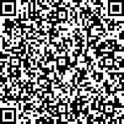
・賞味期限が２か月以上あるもの
・常温保存できるもの
・製造者又は販売者が表示されているもの
・成分表示及びアレルギー表示があるもの
・ガラス製の容器でないもの
※アルコール類（調味料は可）、栄養ドリンクは対象外
環境政策課が行うフードドライブの食品の流れ

問合せ 佐野市 農林環境部 環境政策課
佐野市とフードバンクさの(社会福祉法人三松会)はフードドライブの協力についての合意書を締結しています
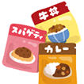
電話 23-8153 ＦＡＸ 22-3593
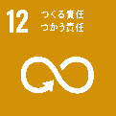
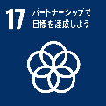
e-Mail kankyou@city.sano.lg.jp
佐野市はＳＤＧｓの
取組を推進しています

